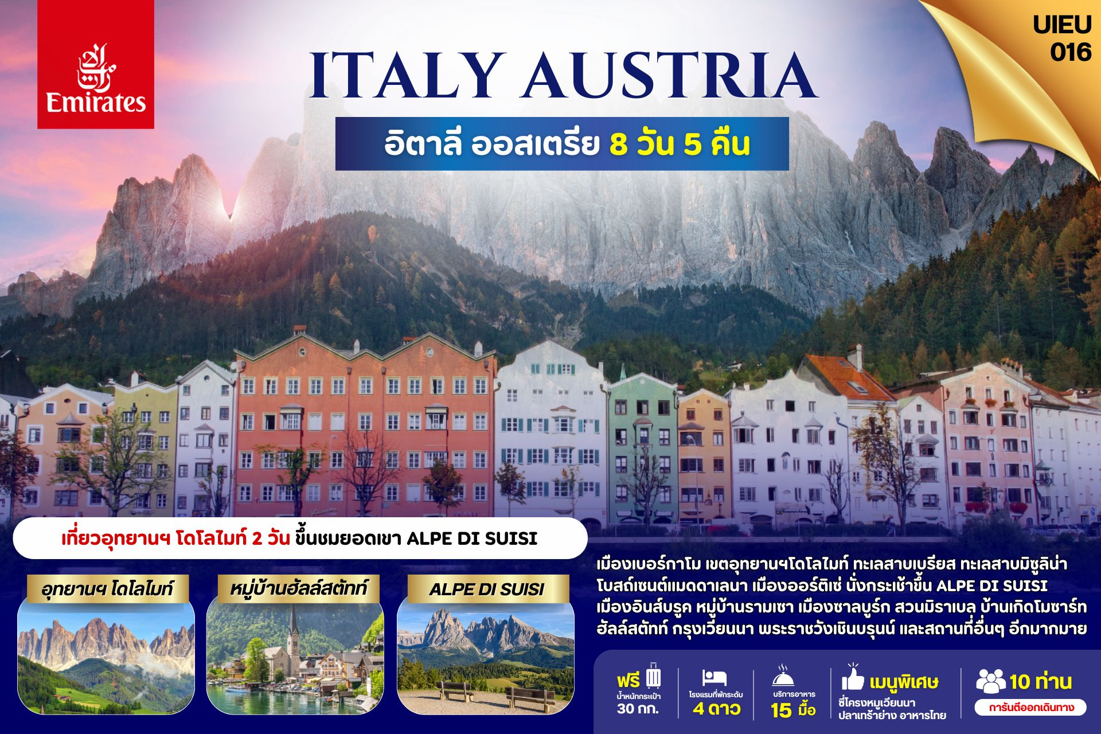

DAY | ITINERARY | MEALS
DAY | ITINERARY | BF | L | D
1 | กรุงเทพ-สนามบินสุวรรณภูมิ | × | × | ×
2 | ดูไบ-สนามบินเมืองมิลาน-เมืองเบอร์กาโม-เมืองโบลซาโน | × | √ | √
3 | เขตอุทยานฯโดโลไมท์-ทะเลสาบเบรียส-ทะเลสาบมิซูลิน่าโบสถ์เซนต์แมดดาเลนา | √ | √ | √
4 | เมืองออร์ติเซ่-ALPE DI SUISI-เมืองอินส์บรูค | √ | √ | √
5 | หมู่บ้านรามเซา-เมืองซาลบูร์ก-สวนมิราเบล | √ | √ | √
6 | ฮัลล์สตัทท์-กรุงเวียนนา | √ | √ | √
7 | พระราชวังเชินบรุนน์-ย่านถนนคาร์นท์เนอร์  MCARTHURGLEN DESIGNER OUTLET-สนามบิน | √ | × | ×
8 | สนามบินดูไบ-กรุงเทพ-สนามบินสุวรรณภูมิ | × | × | ×
วันที่หนึ่ง กรุงเทพ-สนามบินสุวรรณภูมิ (-/-/-)

18.30 น. คณะเดินทางพร้อมกัน ณ สนามบินสุวรรณภูมิ อาคารผู้โดยสารขาออกระหว่างประเทศ ชั้น 4 ประตู 9 แถว T สายการบินเอมิเรตส์ แอร์ไลน์ (EK) เจ้าหน้าที่ให้การต้อนรับและอำนวยความสะดวก
21.35 น. ออกเดินทางสู่ เมืองดูไบ ประเทศสหรัฐอาหรับเอมิเรตส์ โดยสายการบินเอมิเรตส์ เที่ยวบินที่ EK373 ( บริการอาหารและเครื่องดื่มบนเครื่องบิน)
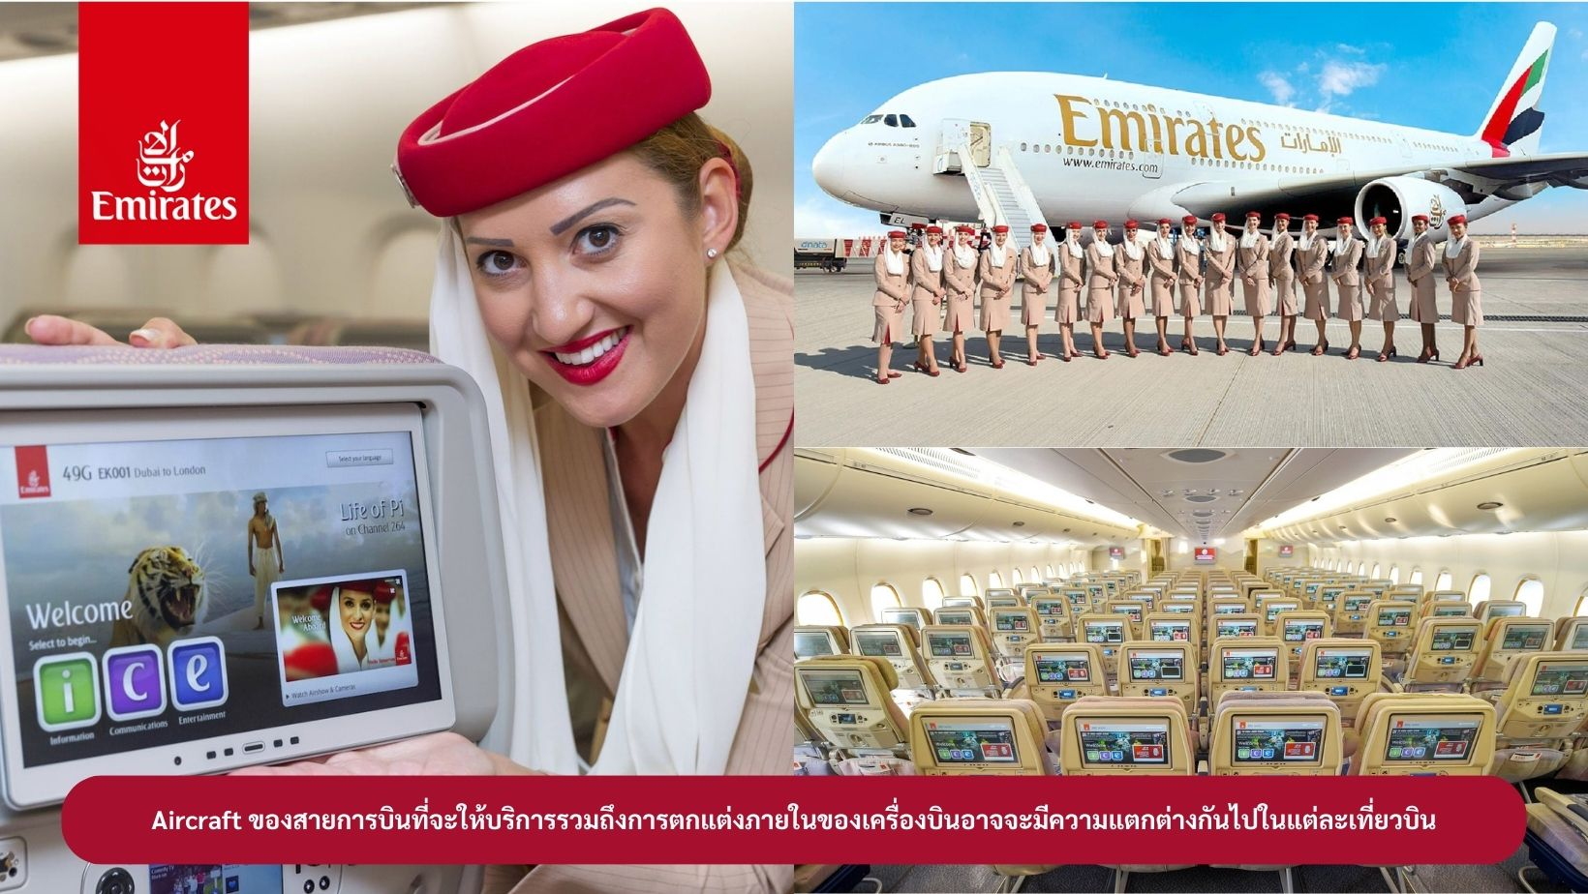

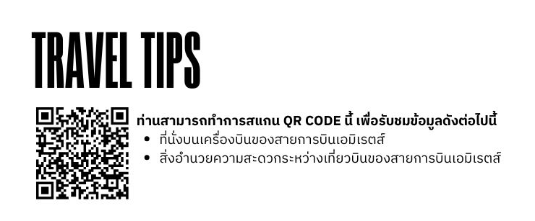

วันที่สอง ดูไบ-สนามบินเมืองมิลาน-เมืองเบอร์กาโม-เมืองโบลซาโน (-/L/D)

00.50 น. เดินทางถึง เมืองดูไบ ประเทศสหรัฐอาหรับเอมิเรตส์ แวะเปลี่ยนเครื่อง
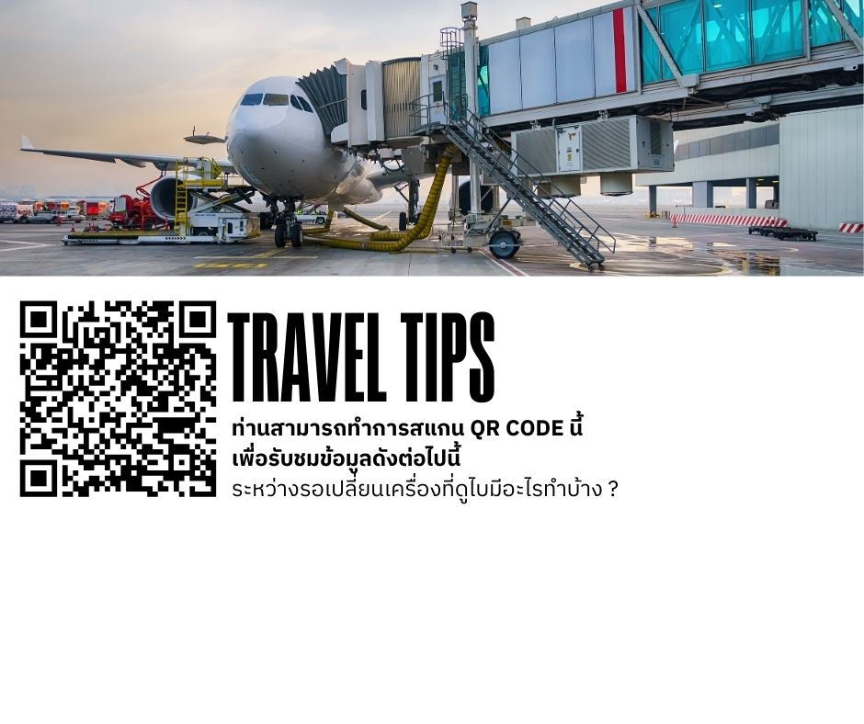

04.20 น. ออกเดินทางสู่ สนามบินเมืองมิลาน ประเทศอิตาลี โดยสายการบินเอมิเรตส์
เที่ยวบินที่ EK101 (บริการอาหารและเครื่องดื่มบนเครื่องบิน)
09.00 น. เดินทางถึง สนามบินเมืองมิลาน ประเทศอิตาลี หลังจากผ่านขั้นตอนการตรวจคนเข้าเมืองเรียบร้อยแล้ว จากนั้นนำท่านเดินทางสู่ เมืองเบอร์กาโม (Bergamo) ใช้เวลาเดินทางประมาณ 1.30 ชั่วโมง ตั้งอยู่ในภาคลอมบาร์เดียของอิตาลี เป็นเมืองที่มีเสน่ห์และเต็มไปด้วยประวัติศาสตร์ที่ยาวนาน ซึ่งตัวเมืองมีการแบ่งออกเป็นสองส่วนหลักๆ คือ เมืองเก่า (Città Alta) และ เมืองใหม่ (Città Bassa)
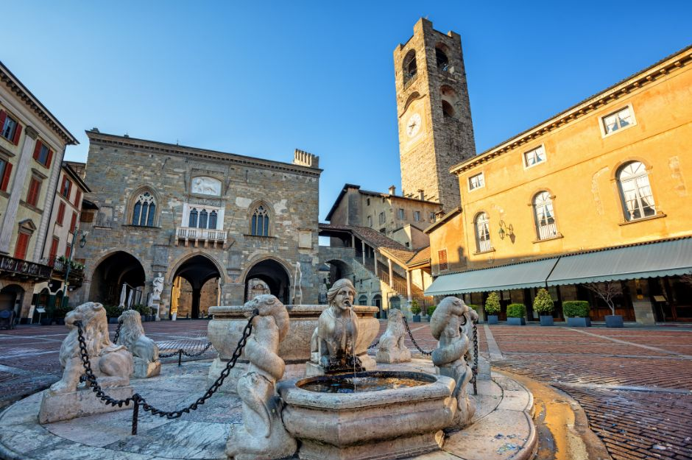
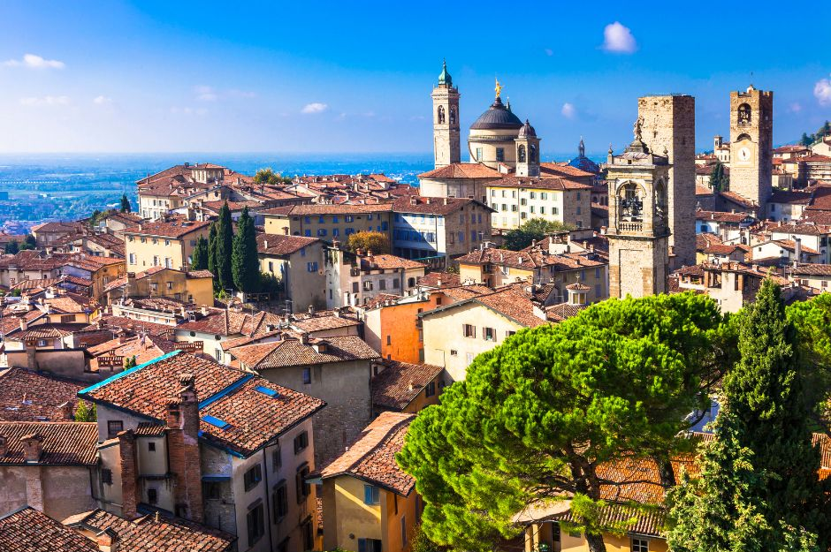
เที่ยง บริการอาหารกลางวัน ณ ภัตตาคาร จากนั้นนำท่านเดินทางสู่ย่านเขตเมืองเก่า (Città Alta) ด้วยรถราง Funicular Railway จากนั้นนำท่านเที่ยวชมเมืองโบราณและถนนแคบๆ ที่เต็มไปด้วยบ้านเรือนเก่า อาคารประวัติศาสตร์ และจัตุรัสต่างๆ ที่สวยงาม นำท่านถ่ายรูป Piazza Vecchia เป็นจัตุรัสหลักในเมืองเก่าของ เบอร์กาโม จัตุรัสแห่งนี้ได้รับการออกแบบในยุคเรอเนซองส์ และถือเป็นตัวอย่างที่ดีของการจัดการเมืองในยุคกลาง โดยมีจุดเด่นที่น้ำพุกลางจัตุรัสที่เป็นสัญลักษณ์สำคัญ จากนั้นนำท่านถ่ายรูปกับ Torre Civica หรือที่เรียกกันว่า Campanone ซึ่งแปลว่า "หอคอยใหญ่" เป็นหอคอยสัญลักษณ์ที่ตั้งอยู่ในใจกลาง Piazza Vecchia ของเมืองเก่าเบอร์กาโม (Città Alta) และเป็นหนึ่งในจุดที่มีความสำคัญทางประวัติศาสตร์และสถาปัตยกรรมของเมืองนี้

จากนั้นนำท่านถ่ายรูปด้านหน้า มหาวิหารซานตามาเรีย (Basilica di Santa Maria Maggiore) โบสถ์เก่าแก่ที่มีสถาปัตยกรรมที่งดงาม ถึงเวลาอันสมควรนำท่านเดินทางกลับสู่เขตเมืองใหม่ (Città Bassa) ด้วยรถราง Funicular Railway และนำท่านเดินทางสู่ เมืองโบลซาโน ใช้เวลาเดินทางประมาณ 1.30 ชั่วโมง เมืองที่ถือว่าเป็นประตูสู่อุทยานแห่งชาติโดโลไมท์ โบลซาโน่เป็นเมืองหลวงของภูมิภาคทีโรลใต้ ซึ่งล้อมรอบด้วยแม่น้ำ ที่นี่แม่น้ำ Talvera จะไหลลงไปในแม่น้ำ Israco และมารวมกันเป็นแม่น้ำ Adige (เมืองโบลซาโน เป็นเมืองที่ใช้ในการพักค้างคืนเท่านั้น อาจจะมีการเปลี่ยนแปลงได้หากไม่มีที่พักว่างในช่วงวันเดินทางนั้นๆ โดยทางบริษัทจะเปลี่ยนไปยังเมืองอื่นแทนโดยยังคงซึ่งความสะดวกสบายในการเดินทาง)
ค่ำ บริการอาหารค่ำ ณ ภัตตาคาร จากนั้นนำท่านเข้าสู่ที่พัก
Four Points Sheraton Bolzano หรือเทียบเท่า (โรงแรมระดับ 4 ดาว)

วันที่สาม เขตอุทยานฯโดโลไมท์-ทะเลสาบเบรียส-ทะเลสาบมิซูลิน่า-โบสถ์เซนต์แมดดาเลนา (B/L/D)

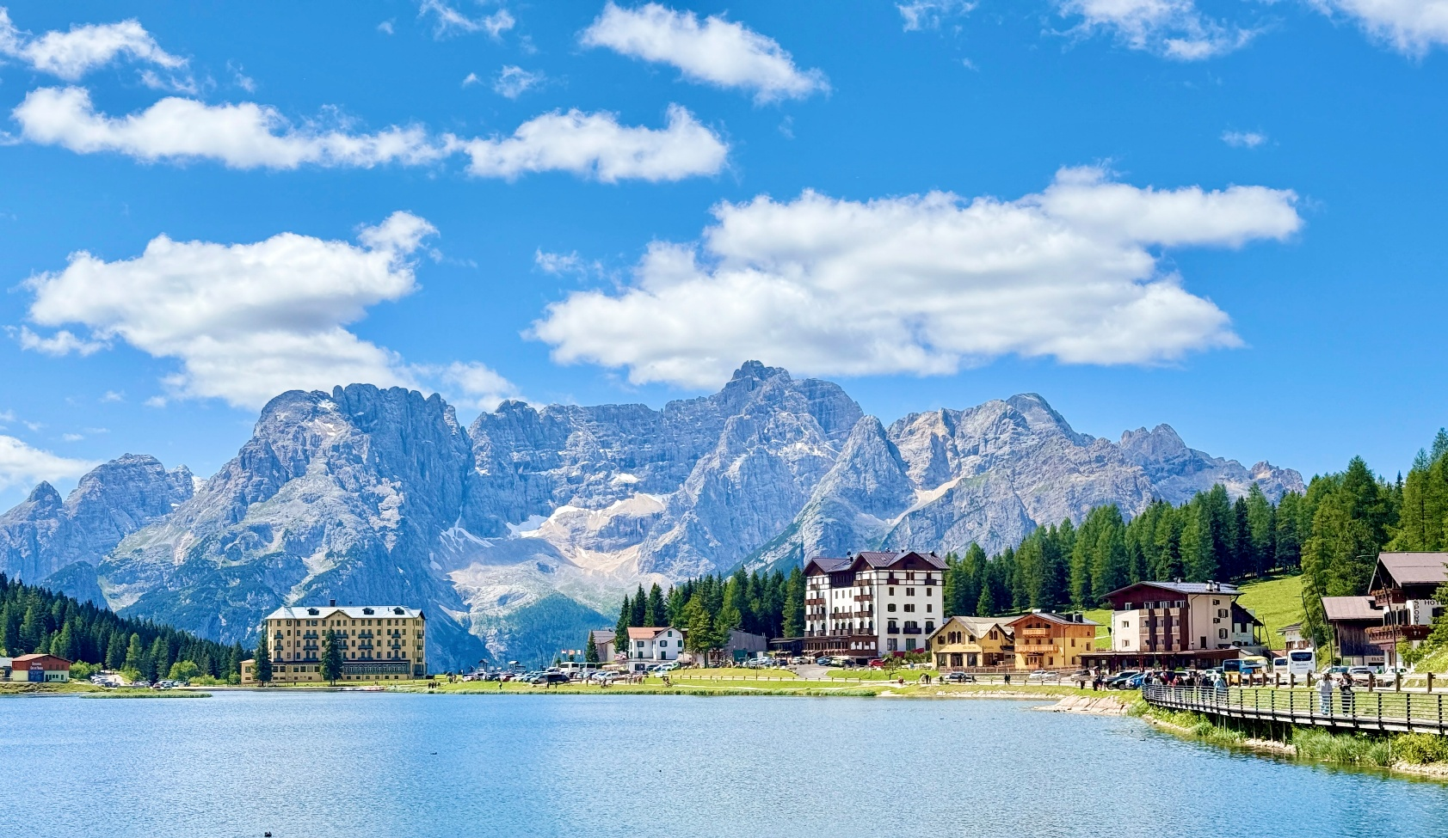
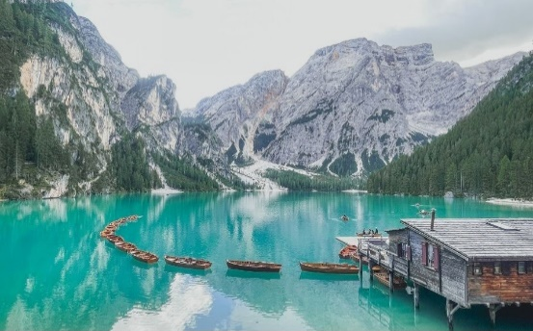
เช้า บริการอาหารเช้า ณ ห้องอาหารของโรงแรม จากนั้นนำท่านเดินทางสู่ เขตอุทยานแห่งชาติเทือกเขาโดโลไมท์ หนึ่งในสถานที่ท่องเที่ยวทางธรรมชาติที่สวยงามที่สุดแห่งหนึ่งในประเทศอิตาลี ด้วยบรรยากาศที่สวยงามของทะเลสาบหลายแห่งและเทือกเขาหินปูนที่สวยงามแปลกตาสูงตระหง่าน ใช้เวลาเดินทางประมาณ 1.30 ชั่วโมง จากนั้นนำท่านเดินทางสู่ ทะเลสาบเบรียส (Lago di Braies) เป็นทะเลสาบที่สวยงามตั้งอยู่ในเทือกเขาโดโลไมท์ ทางตอนเหนือของอิตาลี ทะเลสาบนี้มีน้ำสีเขียวมรกตใสสะอาดล้อมรอบด้วยยอดเขาสูง อิสระให้ท่านได้เดินถ่ายรูปภาพเก็บความประทับใจบริเวณทะเลสาบบนเส้นทางธรรมชาติที่สวยงาม

เที่ยง บริการอาหารกลางวัน ณ ภัตตาคาร จากนั้นนำท่านเดินทางสู่ ทะเลสาบมิซูลิน่า (MISURINA LAKE) ใช้เวลาเดินทางประมาณ 30 นาที ถ่ายรูปกับทะเลสาบที่สวยงาม และเป็นเหมือนกับหนึ่งในแลนด์มาร์คที่นักท่องเที่ยวต้องมาเยือนสักครั้งหนึ่ง เป็นทะเลสาบที่หลบซ่อนตัวในหุบเขาที่ถือว่าเป็นสถานที่ท่องเที่ยวที่สำคัญอีกแห่งในโดโลไมท์ จากนั้นนำท่านเดินทางสู่ ชุมชน Val di Funes ชุมชนเล็กๆ ทางภาคตะวันตกของอุทยานโดโลไมต์ ประกอบไปด้วยหมู่บ้านเล็กๆ 6 หมู่บ้าน โดยมีชื่อเสียงจากการมีวิวทิวทัศน์ที่สวยที่ในเขต South Tyrol อิสระให้ท่านเก็บภาพความประทับใจ จากนั้นนำท่านเก็บภาพความประทับใจอีกหนึ่งสถานที่ ณ โบสถ์ Santa Maddalena โบสถ์ที่ถือเป็นสถานที่ไฮไลท์ที่ถูกถ่ายรูปมากที่สุดในอุทยานโดโลไมต์ มีวิวทิวทัศน์ที่สวยงามมีฉาหหลังเป็นเทือกเขา Odles (การเดินขึ้นไปเก็บภาพความประทับใจนี้ ท่านจะต้องเดินขึ้นลงเนินไปและกลับประมาณ 2 กิโลเมตร เพื่อไปเก็บภาพ)
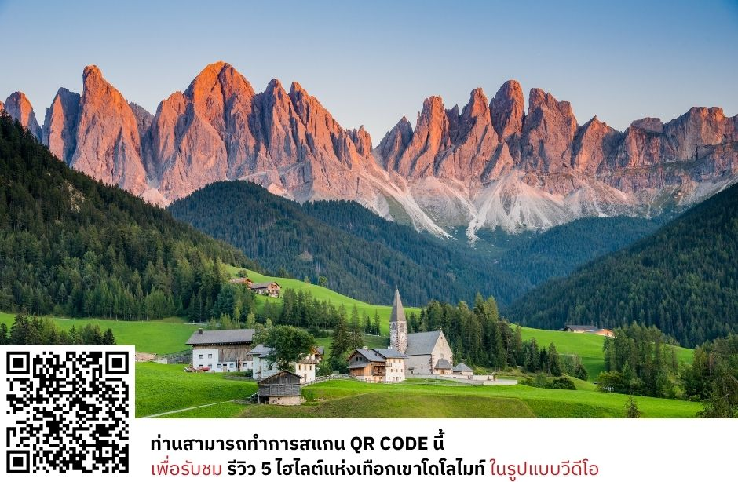
ภาพที่ระบุในโปรแกรม เป็นภาพถ่ายในช่วงฤดูร้อน-ฤดูใบไม้ร่วง
ภาพบรรยากาศในฤดูหนาว จะมีความแตกต่างจากภาพในโปรแกรมการเดินทาง

ค่ำ บริการอาหารค่ำ ณ ภัตตาคาร และนำท่านเข้าสู่ที่พัก
Four Points Sheraton Bolzano หรือเทียบเท่า (โรงแรมระดับ 4 ดาว)
วันที่สี่ เมืองออร์ติเซ่-Alpe di Suisi-เมืองอินส์บรูค (B/L/D)

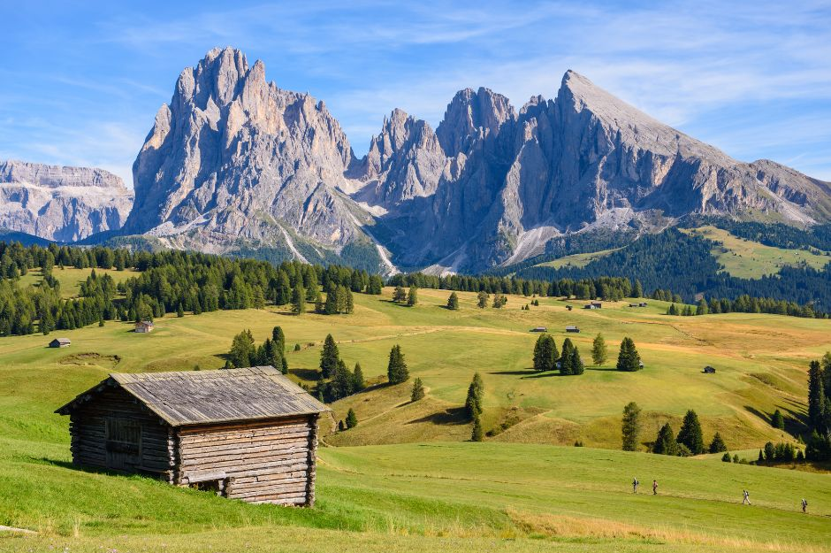
เช้า บริการอาหารเช้า ณ ห้องอาหารของโรงแรม จากนั้นนำท่านเดินทางเข้าสู่ เมืองออร์ติเซ่ (Ortisei) ใช้เวลาเดินทางประมาณ 40 นาที เมืองแห่งศูนย์กลางของการท่องเที่ยวในแถบอุทยานโดโลไมท์ เป็นเมืองรีสอร์ทเล็กๆที่ตั้งอยู่ในหุบเขา Dolomites Val Gardena โดยมีเทือกเขาต่างๆอยู่รายล้อม ที่นี่จัดได้ว่าเป็นเมืองศูนย์กลางการท่องเที่ยวโดโลไมท์ในด้านตะวันตก จึงมีนักท่องเที่ยวมาเยี่ยมเยือนตลอดทั้งปี นำท่านขึ้นกระเช้า Ortisei / St.Ulrich – Seiser Alm / Alpe di Suisi นำท่านขึ้นไปที่ระดับความสูง 1,684 เมตรเหนือระดับน้ำทะเล สู่บนเนินเขาที่เราเรียกว่า “ALPE DI SIUSI” นำท่านชมวิวทิวทศน์บนทุ่งหญ้า ราบเลียบบนภูเขา Seiser Alm ที่ได้ขึ้นชื่อว่ากว้างใหญ่ที่สุดในยุโรป และยังได้ขึ้นทะเบียนเป็นมรดกโลก Unesco อีกด้วย ท่านจะได้สัมผัสความงดงามอันประหลาดมหัศจรรย์ของดินแดนเทือกเขาโดโลไมท์ จากมุมสูงรอบด้าน ชมทัศนียภาพอันยิ่งใหญ่ของหุบเขา โตรกผา โดยมีเทือกเขา SASOLUNGO MOUNTAIN RANGE ที่มีรูปทรงประหลาดยอดเขาแหลมชันเป็นจุดเด่น อิสระให้ท่านเดินเล่นตามอัธยาศัย

เที่ยง บริการอาหารกลางวัน ณ ภัตตาคาร จากนั้นนำท่านเดินทางสู่ เมืองอินส์บรูค (Innsbruck) ประเทศออสเตรีย ใช้เวลาเดินทางประมาณ 1.45 ชั่วโมง เป็นเมืองหลวงของแคว้นทีโรล เป็นเมืองเอกด้านการท่องเที่ยวของประเทศออสเตรีย ตั้งอยู่ริมฝั่งแม่น้ำอินซึ่งคำว่า “อินส์บรูคนั้น” แปลว่า สะพานแห่งแม่น้ำอินมีลักษณะแคบๆ แทรกตัวอยู่ระหว่างเทือกเขาแอลป์ นำท่านเที่ยวชม หลังคาทองคำ (Golden Roof) สัญลักษณ์ที่โดดเด่นที่สุดของอินส์บรุค เป็นระเบียงเล็ก ๆ ที่ประดับด้วยกระเบื้องทองคำกว่า 2,657 แผ่น สร้างขึ้นในศตวรรษที่ 15 เพื่อเฉลิมฉลองการอภิเษกสมรสของจักรพรรดิแมกซีมีเลียนที่ 1 จากนั้นอิสระให้ท่านได้เดินเล่นชมย่านเมืองเก่าอินส์บรูค เป็นย่านประวัติศาสตร์ที่เต็มไปด้วยอาคารสีสันสดใสและถนนหินกรวด เดินชมร้านค้า คาเฟ่ และสถาปัตยกรรมแบบโกธิคและบารอก
ค่ำ บริการอาหารค่ำ ณ ภัตตาคาร จากนั้นนำท่านเข้าสู่ที่พัก
Grauer Bar Hotel หรือเทียบเท่า (โรงแรมระดับ 4 ดาว)

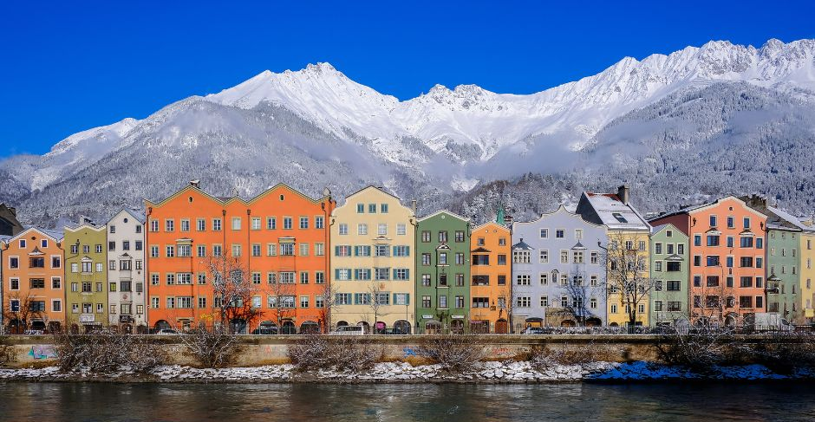
วันที่ห้า หมู่บ้านรามเซา-เมืองซาลบูร์ก-สวนมิราเบล (B/L/D)

เช้า บริการอาหารเช้า ณ ห้องอาหารของโรงแรม จากนั้นนำท่านเดินทางสู่ หมู่บ้านรามเซา (Ramsau) ใช้เวลาเดินทางประมาณ 2 ชั่วโมง หมู่บ้านเล็กๆ Unseen ของเยอรมันที่ติดกับพรมแดนออสเตรียที่หลบซ่อนตัวในเขตเทือกเขาเอลป์ โดยหมู่บ้านเล็กๆ แห่งนี้มีชื่อเสียงอย่างมากในเรื่องของความสวยงามของวิวทิวทัศน์ โดยมีโบสถ์เซนต์เซบาสเตียนเป็นฉากหลัง อิสระให้ทุกท่านเดินถายรูปตามอัธยาศัย จากนั้นนำท่านเดินทางสู่ เมืองซาลบูร์ก ประเทศออสเตรีย ใช้เวลาเดินทางประมาณ 1 ชั่วโมง ระหว่างทางมีวิวทิวทัศน์สวยงามเป็นเอกลักษณ์ออสเตรีย เนินภูเขาหญ้า สลับทะเลสาบตลอดเส้นทาง
เที่ยง บริการอาหารกลางวัน ณ ภัตตาคาร หลังจากนั้นนำท่านชม สวนมิราเบล ให้ท่านเก็บบันทึกภาพประทับใจไว้เป็นที่ระลึก อีกทั้งที่นี่ยังเป็นสถานที่ถ่ายทำของ The Sound of Music ภาพยนต์เพลงที่ยิ่งใหญ่ฮอลิวู๊ด จากนั้นนำท่านข้ามแม่น้ำซาลส์ซัคสู่ย่านเมืองเก่า และจากนั้นนำท่านแวะเก็บบันทึกภาพ ปราสาทโฮเฮ็นซาลส์บวร์ก ที่ตั้งโดดเด่นอยู่บนเนินเหนือเมืองเก่า จากนั้น นำท่านเดินเล่นย่านเขตเมืองซาลบูร์ก ที่มีชื่อเสียงในสถาปัตยกรรมบาร็อค ซึ่งได้รับการอนุรักษ์ไว้เป็นอย่างดีโดยเฉพาะบริเวณเมืองเก่า จึงได้รับการขึ้นทะเบียนเป็นมรดกโลกโดยองค์การยูเนสโกในปี ค.ศ.1997 มีอาณาเขตติดกับเทือกเขาแอลป์ นำท่านถ่ายรูปด้านหน้าบ้านเลขที่ 9 เป็นบ้านเกิดของคีตกวีเอกในศตวรรษที่ 18 นามว่า วูล์ฟกัง อามาเดอุส โมสาท (Wolfgang Amadeus Mozart) ตั้งอยู่บนถนน Geteidegasse จากนั้นอิสระให้ท่านชมร้านค้าที่รายเรียงอยู่สองข้างทางถนนคนเดิน หรือจะแวะถ่ายรูปมหาวิหารของเมืองซาลส์บวร์ก ที่ตั้งอยู่ตรงจัตุรัสกลางเมือง
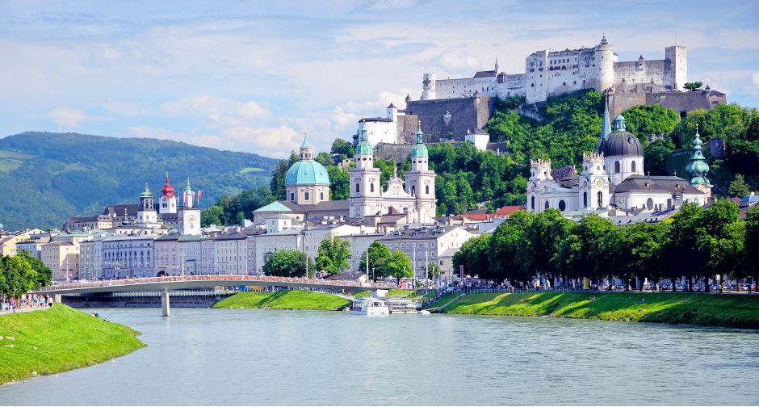
ค่ำ บริการอาหารค่ำ ณ ภัตตาคาร จากนั้นนำท่านเข้าสู่ที่พัก
harry's home Salzburg หรือเทียบเท่า (โรงแรมระดับ 4 ดาว)
วันที่หก ฮัลล์สตัทท์-กรุงเวียนนา (B/L/D)

เช้า บริการอาหารเช้า ณ ห้องอาหารของโรงแรม จากนั้นนำท่านเดินทางสู่ ฮัลล์สตัทท์ ใช้เวลาเดินทางประมาณ 40 นาที หมู่บ้านมรดกโลกแสนสวย อายุกว่า 4,500 ปี เมืองที่ตั้งอยู่ริมทะเลสาบ โอบล้อมด้วยขุนเขาและป่าสีเขียวขจีสวยงามราวกับภาพวาดกล่าวกันว่าเป็นเมืองที่โรแมนติกที่สุดในออสเตรีย อิสระท่านชมเมืองฮัลล์สตัทท์ (Hallstatt) ออสเตรียให้ฉายาเมืองนี้ว่าเป็นไข่มุกแห่งออสเตรียและเป็นพื้นที่มรดกโลกของ UNESCO เพียงเดิน เที่ยวชมเมืองก็เสมือนหนึ่งท่านอยู่ในภวังค์แห่งความฝัน
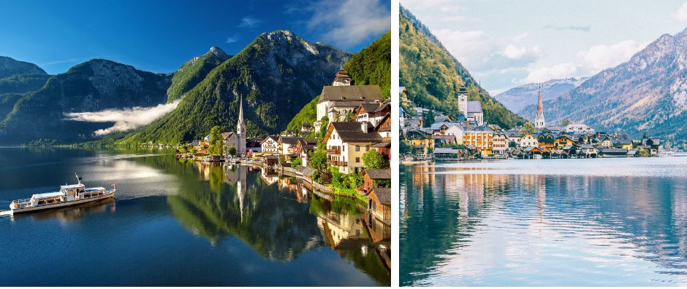


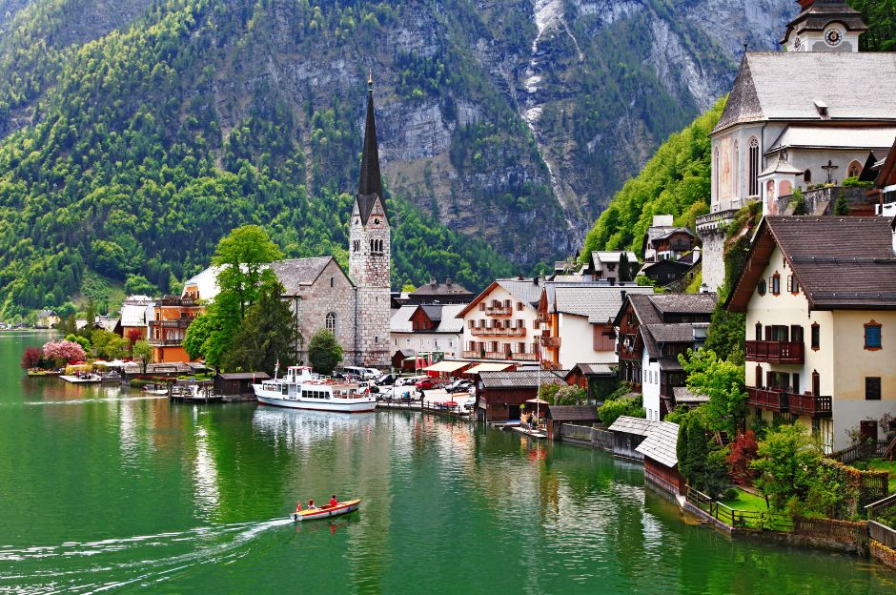
เที่ยง บริการอาหารกลางวัน ณ ภัตตาคาร จากนั้นนำเดินทางสู่ กรุงเวียนนา เมืองหลวงของประเทศออสเตรีย ใช้เวลาเดินทางประมาณ 4 ชั่วโมง และเป็นเมืองที่ใหญ่ที่สุดของประเทศออสเตรีย ตั้งอยู่ริมฝั่งแม่น้ำดานูบ (Danube River) และเป็นศูนย์กลางทางประวัติศาสตร์ ศิลปะ ดนตรี และวัฒนธรรมของยุโรป
ค่ำ บริการอาหารค่ำ ณ ภัตตาคาร จากนั้นนำท่านเข้าสู่ที่พัก
IntercityHotel Wien หรือเทียบเท่า (โรงแรมระดับ 4 ดาว)
วันที่เจ็ด พระราชวังเชินบรุนน์-ย่านถนนคาร์นท์เนอร์-McArthurGlen Designer Outlet-สนามบินเวียนนา (B/-/-)

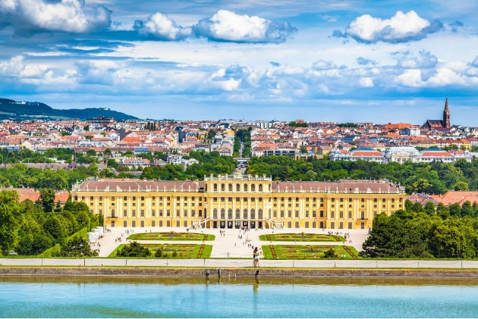
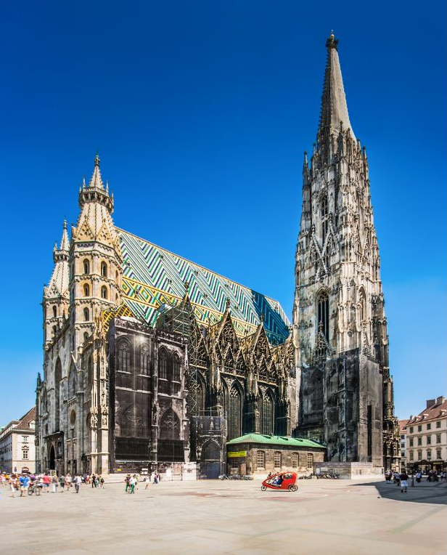
เช้า บริการอาหารเช้า ณ ห้องอาหารของโรงแรม จากนั้นนำท่านเดินทางสู่ พระราชวังเชินบรุนน์ หนึ่งในพระราชวังที่สวยงามที่สุดในยุโรป (ถ่ายรูปด้าหน้าพระราชวัง) ตั้งอยู่ในกรุงเวียนนาประเทศออสเตรีย ในอดีตเป็นที่ประทับของจักรพรรดิแห่งราชวงศ์ฮับส์บูร์ก ตั้งแต่คริสต์ศตวรรษที่ 18 จนถึง พ.ศ. 2461 ออกแบบโดย Johann Bernhard Fischer von Erlach และ Nicolaus Pacassi ปัจจุบันพระราชวังแห่งนี้ได้รับการประกาศให้เป็นมรดกโลกและเป็นสถานที่ท่องเที่ยวที่มีชื่อเสียงมากในกรุงเวียนนา สาธารณรัฐออสเตรีย จากนั้นนำท่านเดินทางสู่ ย่านถนนคาร์นท์เนอร์ สัมผัสบรรยากาศย่านช้อปปิ้งชื่อดังใจกลางกรุงเวียนนา ที่เต็มไปด้วยร้านค้าแบรนด์เนม คาเฟ่บรรยากาศคลาสสิก และร้านของที่ระลึกสุดพิเศษ เพลิดเพลินกับสถาปัตยกรรมเก่าแก่ที่เรียงรายอยู่สองข้างทาง พร้อมชมการแสดงดนตรีเปิดหมวกจากศิลปินท้องถิ่น นำท่านถ่ายรูปกับ มหาวิหารเซนต์สตีเฟน สัญลักษณ์สำคัญของเวียนนา โดดเด่นด้วยสถาปัตยกรรมสไตล์โกธิกและหลังคากระเบื้องสีสันสดใสที่เป็นเอกลักษณ์ ไม่ควรพลาดเก็บภาพความงามของมหาวิหารจากมุมต่างๆ หรือเลือกขึ้นไปชมวิวเมืองเวียนนาจากหอคอยที่สูงถึง 136 เมตร จากนั้นอิสระให้ท่านได้ช้อปปิ้งสินค้าแบรนด์เนมตามอัธยาศัย จากนั้นนำท่านเดินทางสู่ McArthurGlen Designer Outlet in Parndorf (หากโปรแกรมตรงกับอาทิตย์ขอสงวนสิทธ์ในการสลับโปรแกรมไปอิสระช้อปปิ้งในที่อื่นๆ เป็นการทดแทน) อิสระอาหารกลางวันตามอัธยาศัย (ท่านสามารถเลือกรับประทานอาหารได้ภายใน OUTLET) ให้เวลาท่านได้อิสระช้อปปิ้งสินค้าแบรนด์เนมมากมาย อาทิ เช่น GUCCI, BALLY, HUGO BOSS ,BENETTON, BURBERRY, CALVIN KLEIN, CROCS, GEOX, GUESS, LACOSTE , NIKE, OAKLEY, DIESEL และอื่นๆอีกมากมาย ได้เวลาอันสมควรนำท่านสู่สนามบิน
22.40 น. ออกเดินทางสู่ เมืองดูไบ ประเทศสหรัฐอาหรับเอมิเรตส์ โดยสายการบินเอมิเรตส์
เที่ยวบินที่ EK126 ( บริการอาหารและเครื่องดื่มบนเครื่องบิน)
วันที่แปด สนามบินดูไบ-กรุงเทพ-สนามบินสุวรรณภูมิ (-/-/-)

06.15 น. เดินทางถึง เมืองดูไบ ประเทศสหรัฐอาหรับเอมิเรตส์ แวะเปลี่ยนเครื่อง
09.40 น. ออกเดินทางสู่ สนามบินสุวรรณภูมิ ประเทศไทย โดยสายการบินเอมิเรตส์
เที่ยวบินที่ EK372 ( บริการอาหารและเครื่องดื่มบนเครื่องบิน)
19.25 น. เดินทางถึงสนามบินสุวรรณภูมิ ประเทศไทย โดยสวัสดิภาพพร้อมความประทับใจ

ทางบริษัทจะดำเนินการจัดการโปรแกรมการเดินทางให้เป็นไปตามที่กำหนด
แต่บางครั้งการเดินทางอาจจะมีการปรับเปลี่ยนได้ตามความเหมาะสม ทั้งนี้ขึ้นอยู่กับเหตุสุดวิสัยต่างๆ หรือสภาพอากาศที่อาจจะทำให้บางกิจกรรมไม่สามารถทำได้ โดยทางบริษัทคำนึงถึงผลประโยชน์และความปลอดภัยของลูกค้าเป็นหลัก
และขอแจ้งให้ทราบว่าร้านค้าและห้างสรรพสินค้าในยุโรปบางแห่งจะปิดทำการในวันอาทิตย์
วันเดินทาง | กรุ๊ปไซส์ | ราคาต่อท่าน | พักเดี่ยว  เพิ่มท่านละ | หมายเหตุ
8-15 ต.ค. 69 | 25+1 หัวหน้าทัวร์ | 85,900 | 15,000 | ราคาไม่รวมวีซ่าและค่าบริการ  5,500 บาท/ท่าน
23-30 ต.ค. 69 | 25+1 หัวหน้าทัวร์ | 85,900 | 15,000 | ราคาไม่รวมวีซ่าและค่าบริการ  5,500 บาท/ท่าน
12-19 พ.ย. 69 | 25+1 หัวหน้าทัวร์ | 85,900 | 15,000 | ราคาไม่รวมวีซ่าและค่าบริการ  5,500 บาท/ท่าน
2-9 ธ.ค. 69  ช่วงวันหยุดยาว | 25+1 หัวหน้าทัวร์ | 87,900 | 15,000 | ราคาไม่รวมวีซ่าและค่าบริการ  5,500 บาท/ท่าน
28 ธ.ค. 69-4 ม.ค. 70  เทศกาลปีใหม่ | 25+1 หัวหน้าทัวร์ | 97,900 | 15,000 | ราคาไม่รวมวีซ่าและค่าบริการ  5,500 บาท/ท่าน
ราคาสำหรับเด็กอายุต่ำกว่า 12 ปี ไม่ใช้เตียง ลด 5,000 บาท จากราคาทัวร์
กรณีจอยแลนด์ สามารถสอบถามราคาการหักค่าตั๋วเครื่องบินได้จากเจ้าหน้าที

